BÀI 2: XÂY DỰNG PRIORITIZED PRODUCT BACKLOG BẰNG KỸ THUẬT MoSCoW
Bài làm dưới đây được xây dựng theo yêu cầu đề bài và điều chỉnh theo nhận xét giảng viên ở bài trước: đủ 12 hạng mục, mỗi mục chỉ thuộc một nhóm, có lý do cụ thể, có thứ tự ưu tiên duy nhất và giải thích phụ thuộc giữa các hạng mục.

1. Phân loại 12 hạng mục theo MoSCoW
Quy ước công sức: S = 1 điểm, M = 2 điểm, L = 3 điểm. Năng lực Release 1 là 20 điểm.
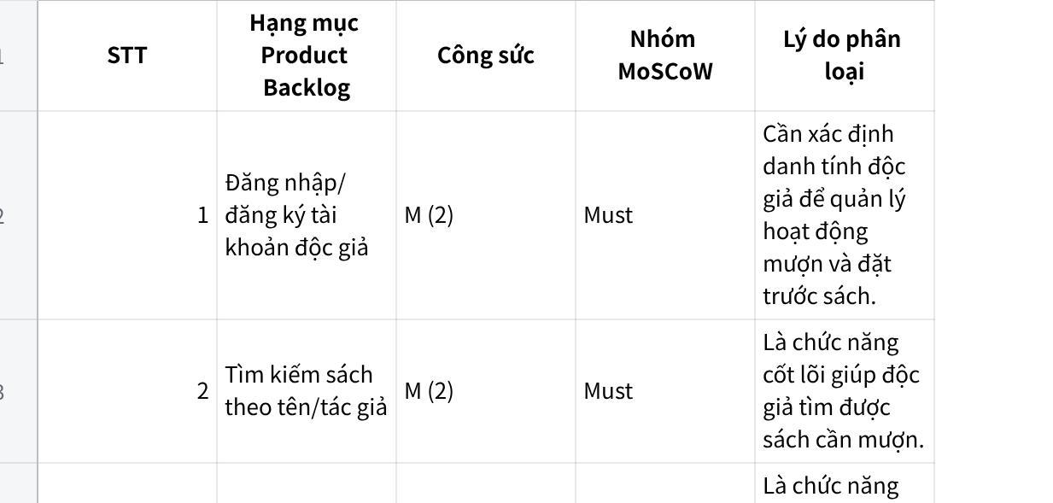
Click the image to view the sheet.
Lưu ý về giả định nghiệp vụ: Việc xếp hạng trên giả định thư viện có thể hỗ trợ gia hạn và liên hệ trực tiếp ngoài hệ thống; chức năng quản lý kho sách là cần thiết để duy trì dữ liệu sách. Product Owner cần xác nhận các giả định này trước khi chốt backlog.

2. Tính tổng công sức nhóm Must
Nhóm Must gồm 3 hạng mục:
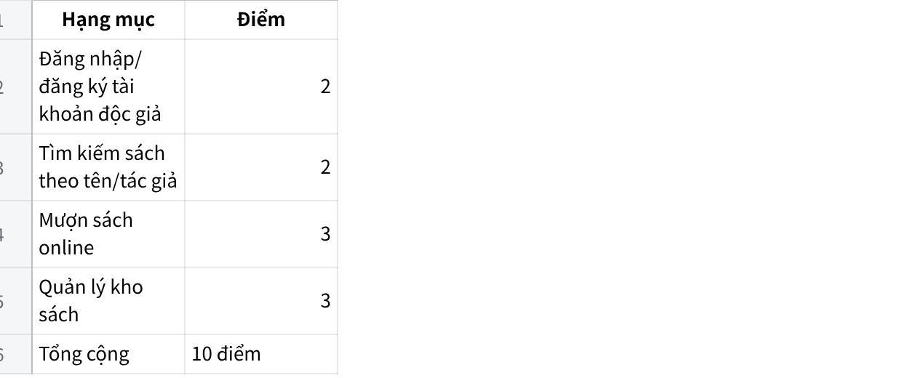
Click the image to view the sheet.
Có 4 hạng mục Must, tổng công sức là 10 điểm.
\[ \frac{10}{20}\times100\%=50\% \]
Kết luận: Nhóm Must chiếm 50% năng lực Release 1, thấp hơn mức mục tiêu khoảng 60% (12/20 điểm), đồng thời đáp ứng giới hạn tối đa 5 hạng mục Must. Phần năng lực còn lại dành cho Should và Could, giúp nhóm có dư địa xử lý khi tiến độ thay đổi.
Để đạt đúng ngưỡng mục tiêu khoảng 60% và bảo đảm chức năng đặt trước không bị thiếu ưu tiên, điều chỉnh hạng mục 5 từ Should thành Must. Khi đó, nhóm Must có 5 hạng mục, tổng công sức 12 điểm, đúng bằng 60% năng lực Release 1.

3. Product Backlog có thứ tự ưu tiên từ 1 đến 12
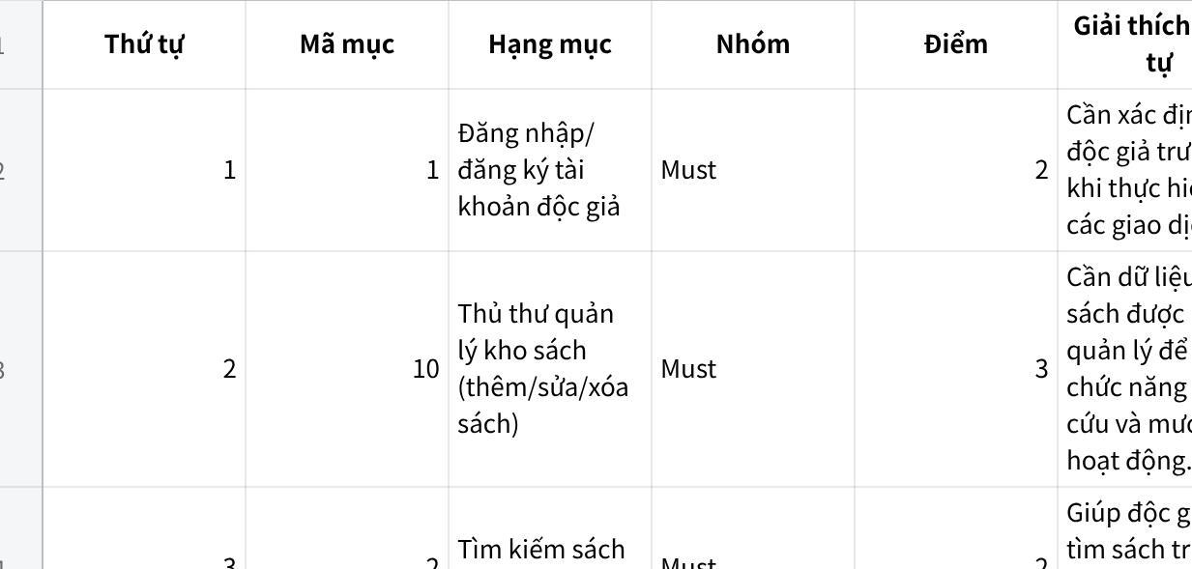
Click the image to view the sheet.

Kiểm tra tính nhất quán
- Must: 5 hạng mục, 12 điểm.
- Should: 1 hạng mục, 1 điểm.
- Could: 2 hạng mục, 2 điểm.
- Won't: 4 hạng mục, 10 điểm.
- Tổng: $$12+1+2+10=25$$ điểm.
Nhóm Must chiếm $$12/20=60\%$$ năng lực Release 1, đúng mục tiêu đề bài. Tổng công sức của toàn bộ hạng mục vượt năng lực 5 điểm, do đó cần giữ các hạng mục Should, Could và Won't làm vùng đệm hoặc kế hoạch cho các release tiếp theo.
Quan hệ phụ thuộc: Hạng mục 10 được đặt trước hạng mục 2 và 3 để bảo đảm có dữ liệu sách. Hạng mục 5 đứng sau hạng mục 3 vì quy trình đặt trước cần phối hợp với trạng thái sách và nghiệp vụ mượn. Thứ tự trên là thứ tự ưu tiên đề xuất; Product Owner cần xác nhận cách xử lý sách hết, sách có sẵn và thông báo khi sách sẵn sàng.

4. Tự phản biện về các hạng mục gây tranh cãi
Một số hạng mục có thể được phân loại khác tùy mục tiêu kinh doanh và nguồn lực của thư viện:
- Hạng mục 7 – Gợi ý sách: Người khác có thể xếp vào Could vì tính năng giúp tăng tương tác và khuyến khích độc giả khám phá sách. Tuy nhiên, tôi chọn Won't vì công sức lớn và không ảnh hưởng đến luồng mượn cốt lõi.
- Hạng mục 11 – Chat trực tiếp với thủ thư: Có thể xếp vào Should nếu thư viện cần hỗ trợ độc giả trực tuyến thường xuyên. Tôi chọn Won't vì vẫn có thể liên hệ qua các kênh hiện có.
- Hạng mục 12 – Đăng nhập Google/Facebook: Có thể xếp vào Could vì giảm thao tác đăng ký và đăng nhập. Tôi chọn Won't vì tài khoản thông thường đã đủ đáp ứng yêu cầu cơ bản.
- Hạng mục 5 – Đặt trước sách: Có thể được xếp vào Should nếu MVP chỉ tập trung vào mượn sách đang có sẵn. Trong phương án này, tôi chọn Must vì phạm vi MVP được giả định cần hỗ trợ cả tình huống sách hết; quyết định cuối cùng phụ thuộc vào mục tiêu mà Product Owner xác nhận.
Kết luận: Backlog đã phân loại đủ 12 hạng mục, có thứ tự duy nhất, đáp ứng giới hạn 5 hạng mục Must và phân bổ đúng 60% năng lực cho các chức năng bắt buộc. Các hạng mục còn lại được giữ trong backlog để xem xét ở những bản phát hành tiếp theo, không bị loại bỏ khỏi kế hoạch sản phẩm.

